INDICAÇÃO Nº 9173/2017

Sugere ao Poder Executivo Municipal a roçagem e limpeza de área pública, localizada ao final da Rua Vereador Benedito A. Atanaz, ao lado do nº 494, no bairro C. H. dos Trabalhadores.

Excelentíssimo Senhor Prefeito Municipal,

Nos termos do Art. 108 do Regimento Interno desta Casa de Leis, dirijo-me a Vossa Excelência para sugerir que, por intermédio do Setor competente, seja realizada a roçagem e limpeza de área pública, localizada ao final da Rua Vereador Benedito A. Atanaz, ao lado do nº 494, no bairro C. H. dos Trabalhadores, neste município.

Justificativa:

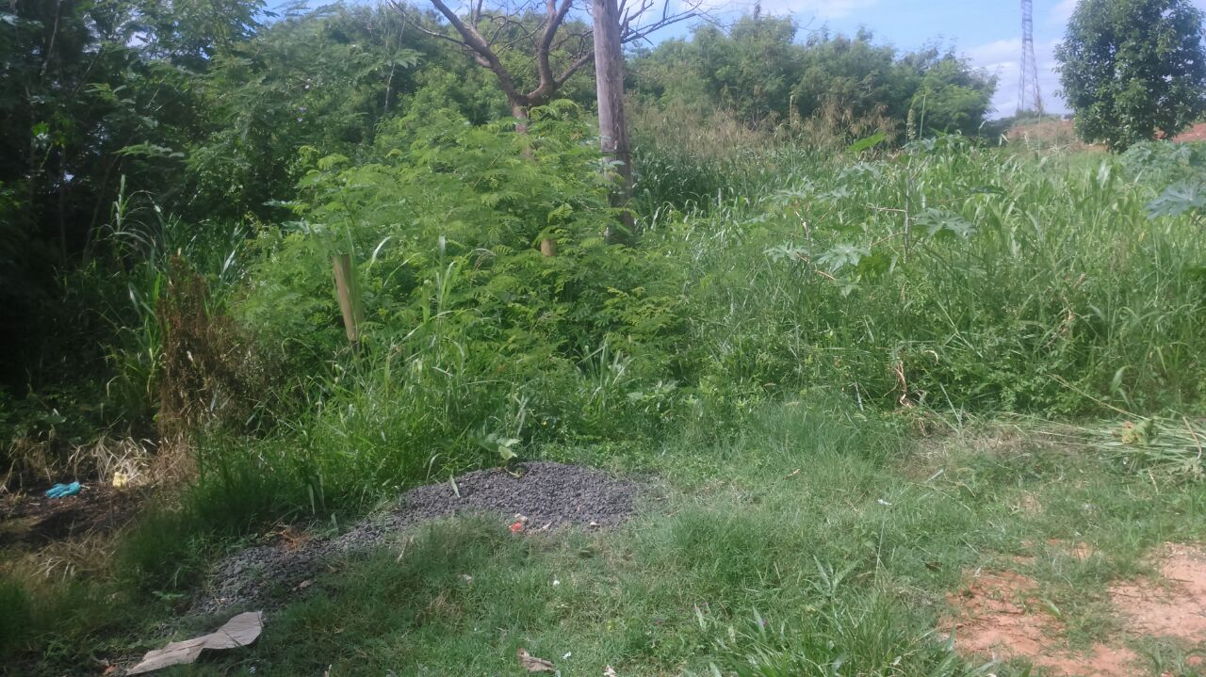

Conforme foto acima e solicitação dos moradores do referido bairro, pedimos a execução dos serviços de limpeza e roçagem.

Plenário “Dr. Tancredo Neves”, em 06 de dezembro de 2.017.

JESUS VENDEDOR

-Vereador / Vice Presidente-

